**OBEC**

**RADSLAVICE**

**______________________________________________________________**

**Zastupitelstvo obce Radslavice**

**Obecně závazná vyhláška obce Radslavice,**

**kterou se stanovují pravidla pro pohyb psů na veřejném prostranství v obci Radslavice**

Zastupitelstvo obce Radslavice se na svém zasedání dne 14. 12. 2022 usnesením č. 3/2022 usneslo vydat na základě § 24 odst. 2 zákona č. 246/1992 Sb., na ochranu zvířat proti týrání, ve znění pozdějších předpisů, a v souladu s § 10 písm. d) a § 84 odst. 2 písm. h) zákona č. 128/2000 Sb., o obcích (obecní zřízení), ve znění pozdějších předpisů, tuto obecně závaznou vyhlášku:

**Čl. 1**

**Pravidla pro pohyb psů na veřejném prostranství**

1. Stanovují se následující pravidla pro pohyb psů na veřejném prostranství v obci Radslavice:
   1. na veřejných prostranstvích[1] v zastavěné části obce Radslavice vyznačených v příloze č. 1, která je nedílnou součástí této obecně závazné vyhlášky, je možný pohyb psů pouze na vodítku,
   2. na veřejných prostranstvích v zastavěné části obce Radslavice vyznačených v příloze č. 1, která je nedílnou součástí této obecně závazné vyhlášky, se také zakazuje výcvik psů,
   3. do prostor veřejných prostranství v obci Radslavice vymezených v příloze č. 2, která je nedílnou součástí této obecně závazné vyhlášky, se zakazuje vstupovat se psy. Uvedené prostory jsou označeny v místě piktogramem „zákaz vstupu se psy“,
2. Splnění povinností stanovených v odst. 1 zajišťuje fyzická osoba[2], která má psa na veřejném prostranství pod kontrolou či dohledem.
3. Pravidla stanovená v odstavci 1 se nevztahují na psy při jejich použití dle zvláštních právních předpisů[3].

**Čl. 2**

**Zrušovací ustanovení**

Zrušuje se obecně závazná vyhláška obce Radslavice č. 4/2008, kterou se stanovují pravidla pro pohyb psů na veřejném prostranství v obci Radslavice ze dne 18. 06. 2008.

**Čl. 3**

**Účinnost**

Tato obecně závazná vyhláška nabývá účinnosti dnem 1. 1. 2023.

Bc. Alžběta Zahradníčková, DiS. v.r. Mgr. Jana Szkutová v.r.

místostarostka starostka

**Příloha č. 1 k obecně závazné vyhlášce obce, kterou se stanovují pravidla pro pohyb psů na veřejném prostranství v obci Radslavice**

**Zastavěná oblast obce Radslavice – povinnost mít psa na vodítku, zákaz výcviku**

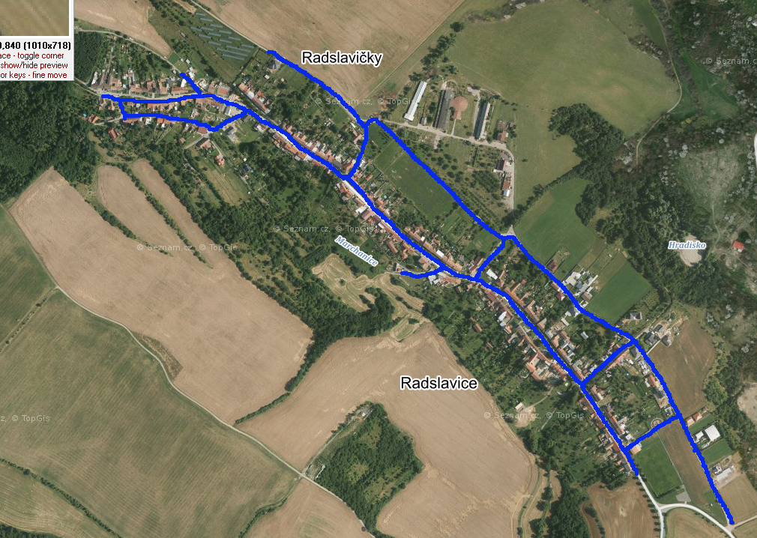

**Příloha č. 2 k obecně závazné vyhlášce obce, kterou se stanovují pravidla pro pohyb psů na veřejném prostranství v obci Radslavice**

**Plocha fotbalového hřiště a jeho příslušenství, odpočinková zóna s herními prvky**

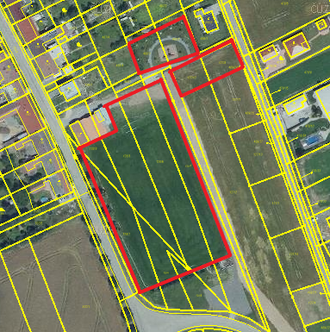

**Horní hřiště v Radslavičkách a jeho příslušenství, plocha s herními prvky**

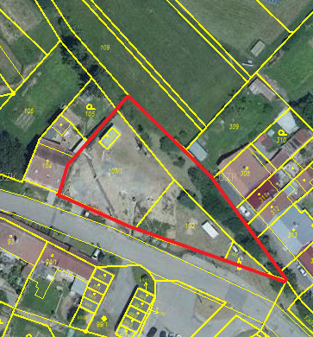

1. Veřejným prostranstvím dle § 34 zákona č. 128/200 Sb. o obcích (obecní zřízení), ve znění pozdějších předpisů, jsou všechna náměstí, ulice, tržiště, chodníky, veřejná zeleň, parky a další prostory přístupné každému bez omezení, tedy sloužící obecnému užívání, a to bez ohledu na vlastnictví k tomuto prostoru.
2. Fyzickou osobou se rozumí např. chovatel psa, vlastník psa či jiná doprovázející osoba.
3. Např. zákon č. 273/2008 Sb., o Policii České republiky, ve znění pozdějších předpisů, nebo zákon č. 553/1991 Sb., o obecní policii, ve znění pozdějších předpisů apod.